**Инструкция по запуску приложения «Электронный дневник»**

1. Установить необходимое ПО

- PyCharm (IDE для Python, желательно Professional Edition). Community edition – бесплатная, но без интеграции нужных фич. Для Professional Edition – пробная версия 30 дней, а также есть бесплатные сервера раздающие лицензии. (не обязательно) https://www.jetbrains.com/pycharm/

- Интерпретатор Python 3.6 <https://www.python.org/downloads/>

- Система контроля версий Git для терминала, GUI можно не ставить. (не обязательно) <https://git-scm.com/downloads>

2. Открыть терминал или IDE и создать виртуальное окружение (venv)

- Инструкция по установке через терминал <https://tutorial.djangogirls.org/ru/django_installation/>

Настройка venv в PyCharm:

- Открыть настройки (Ctrl + Alt + S) пункт Project --> Project Interpreter

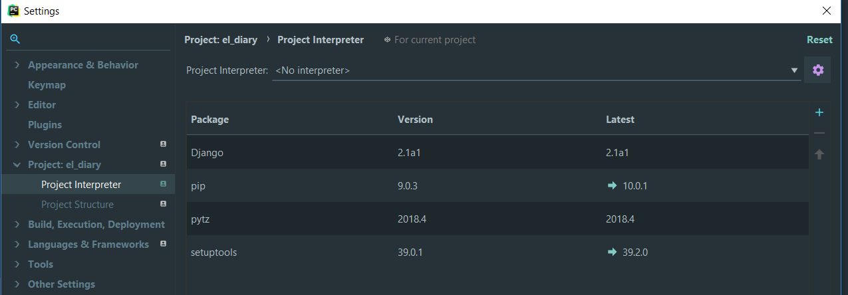

Скриншот №1

- Нажать на шестеренку --> Add и указать папку вашего будущего venv и путь к текущему установленному интерпретатору, нажать ОК

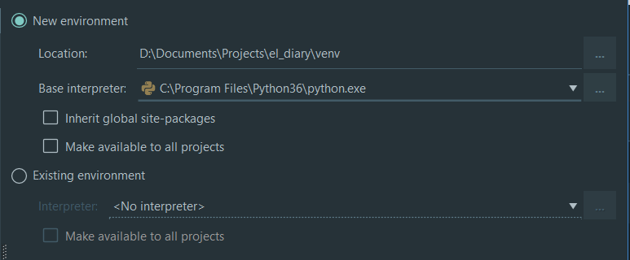

3. Установить необходимые пакеты (как на скриншоте №1) в менеджере пакетов (плюсик под шестеренкой на скриншоте №1)

4. Склонировать репозиторий с GitHub командой «git clone <https://github.com/requiemofthesouls/el_diary.git> .» (в командной строке, без ковычек) или просто перейти по ссылке и скачать как ZIP архив и распаковать его.

5. В консоли сделать пару команд (обязательно проверяйте текущий каталог и активировано ли venv):

- python manage.py collectstatic

- python manage.py makemigrations

- python manage.py migrate

- python manage.py createsuperuser (создание супервизора для доступа к админке)

6. Если все команды выполнились без ошибок то можно запускать сервер. Для этого:

- В PyCharm нажать Shift + F6 или нажать зеленый треугольник на верхней панели

- Либо если вы не используете PyCharm в консоли написать: python manage.py runserver

P.S. Если где-то возникли трудности: есть подробный туториал на русском здесь <https://tutorial.djangogirls.org/ru/>, либо в документации на английском <https://docs.djangoproject.com/en/2.0/intro/install/> тут.